第一章 操作安全须知

- 开机前检查是否有漏电等担忧全隐患。

- 锯床运转时严禁开启两侧锯轮防护罩。

- 确定不允许用手触摸运转中的带锯条。

- 严禁在带锯条运转的下方触摸工件。

- 折叠拆取带锯条要戴防护眼镜，手套。

- 更换带锯条肯定要将机器的电源切断。
其次章 双金属带锯条简介

双金属带锯条是承受高性能高速钢齿部材料和优质弹簧钢带体材料，通过电子束真空焊接和

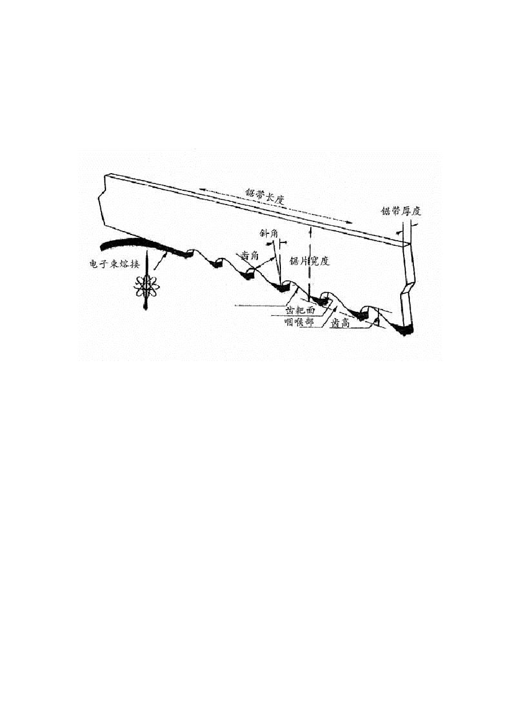
特别工艺加工制造而成。锯齿具有良好的红硬性，可切割各类黑色金属和有色金属，是一种节约原材料和降低能源消耗的型锯削工具。

图一

如图一所示：齿尖刃部硬质材料高度仅 1.2mm。

最常见的锯齿分齿为斜向分齿

以上内容仅为本文档的试下载部分，为可阅读页数的一半内容。如要下载或阅读全文，请访问：https://d.book118.com/535030212332011034

